30.04.2021r.

1. Oblicz, rozkładając dzielną na dwa składniki

98 : 7 =………………………………………………………… 104 : 4 =……………………………………………

72 : 4 =………………………………………………………… 210 : 6 =………………………………………………

84 : 4 =……………………………………………………….. 195 : 5 =………………………………………………

85 : 5 =………………………………………………………. 141 : 3 =……………………………………................

57 : 3 =……………………………………………………….. 144 : 9=…………………………………………..........

2. PIKTOGRAM - przedstawienie pojęcia za pomocą obrazka w oderwaniu od zapisu. Piktogramami są np. hieroglify, znaki drogowe i ostrzegawcze, oznaczenia przeciwpożarowe. Formą piktogramu jest również ideogram. Piktogram pełni ważną funkcję w komunikacji.

Przeczytaj tekst.

Wpisz w wykropkowane miejsce dalszy ciąg tego opowiadania oraz oblicz i zapisz wynik.

Pamiętacie bajkę o kocie i jego siedmiomilimetrowych butach? Dawały mu one możliwość szybkiego poruszania i pokonywania długich odległości.

Pewnego razu kot wybrał się do zamku królewny Mileny. Był on oddalony od jego domu o 49 mil.

…………………………………………………………………………………………………………………………………………………………………………………………………………………………………………………………………………………………………………………………………………………………………………………………………………………………………………………………………………………………………………………………………………………………………………………………………………………………………………………..

Jak szybko dotarł na miejsce?

………………………………………………………………………………………………………………………………………………………………………………………………………………………………………………………………………………………………………………………….

Narysuj kilka piktogramów, które ułatwią rozwiązanie tej matematycznej zagadki.

3. KARTKA Z KALENDARZA.

Zaplanuj cały miesiąc tak, żebyś codziennie miał inne zajęcia (od poniedziałku do piątku), pamiętając, że np. chór i język angielski przedzielają zajęcia sportowe.

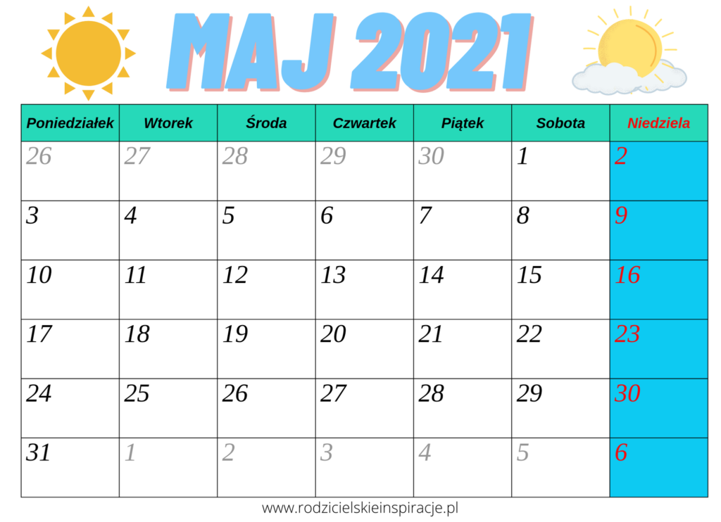

1. Zaprojektuj swoje piktogramy do oznaczenia zajęć.

Szachy / piłka nożna . . . . . . . . . . . . . . . . . . . . . . . . . . . . . . . . . . . . . . . . .

Język angielski . . . . . . . . . . . . . . . . . . . . . . . . . . . . . . . . . . . . . . . . . . . . . . .

Chór . . . . . . . . . . . . . . . . . . . . . . . . . . . . . . . . . . . . . . . . . . . . . . . . . . . . . .

Szkoła muzyczna………………………………………………………………

Pływanie . . . . . . . . . . . . . . . . . . . . . . . . . . . . . . . . . . . . . . . . . . . . . . . . . . . .

1. Jakie inne miesiące mają 31 dni?

............................................................................................................................................................

1. Ile dni wolnych będzie w maju?

……………………………………………………………………………………………………………………

1. Olek powiedział 12 maja, że za 5 dni będzie miał urodziny? Którego maja będzie obchodził urodziny?............................................................................................................................

Pozdrawiam, Pani Iwona 